***Заголовок новости.***

Областное родительское собрание: «Навигатор дополнительного образования Свердловской области».

***Текст новости. Вариант 1.***

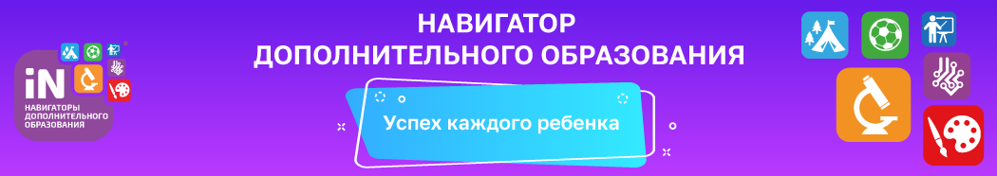

**Уважаемые родители!**

**3 февраля 2022 г. с 16.00 до 17.30**

состоится Областное родительское собрание:

**«Навигатор дополнительного образования Свердловской области».**

Повестка собрания:

1. Новый Навигатор дополнительного образования в Свердловской области. Преимущества и возможности. Интеграция с Порталом государственных услуг.
2. Обзор личного кабинета родителя.
3. Что делать родителям? (если сертификат дополнительного образования уже есть, если сертификата нет, к кому обратиться за консультацией).

**Ссылка для подключения к видеотрансляции собрания:**

<https://youtu.be/Ez9FPqSTx8U>